Temat: Rozszerzanie i skracanie ułamków zwykłych (zapisz temat)
! Aby rozszerzyć ułamek zwykły należy pomnożyć jego licznik i mianownik przez tę samą liczbę.
Wskazówka do zadania 1 Aby znaleźć liczbę przez którą należy pomnożyć ułamek, dzielimy mianownik przez mianownik i licznik przez licznik np. 10 : 2 to 5 i 5 : 1 to 5 czyli mnożę ułamek ½ licznik i mianownik (górną i dolną liczbę ) przez 5 i otrzymuję 5/10. Jeżeli masz kłopot ze znalezieniem liczby użyj kalkulatora.
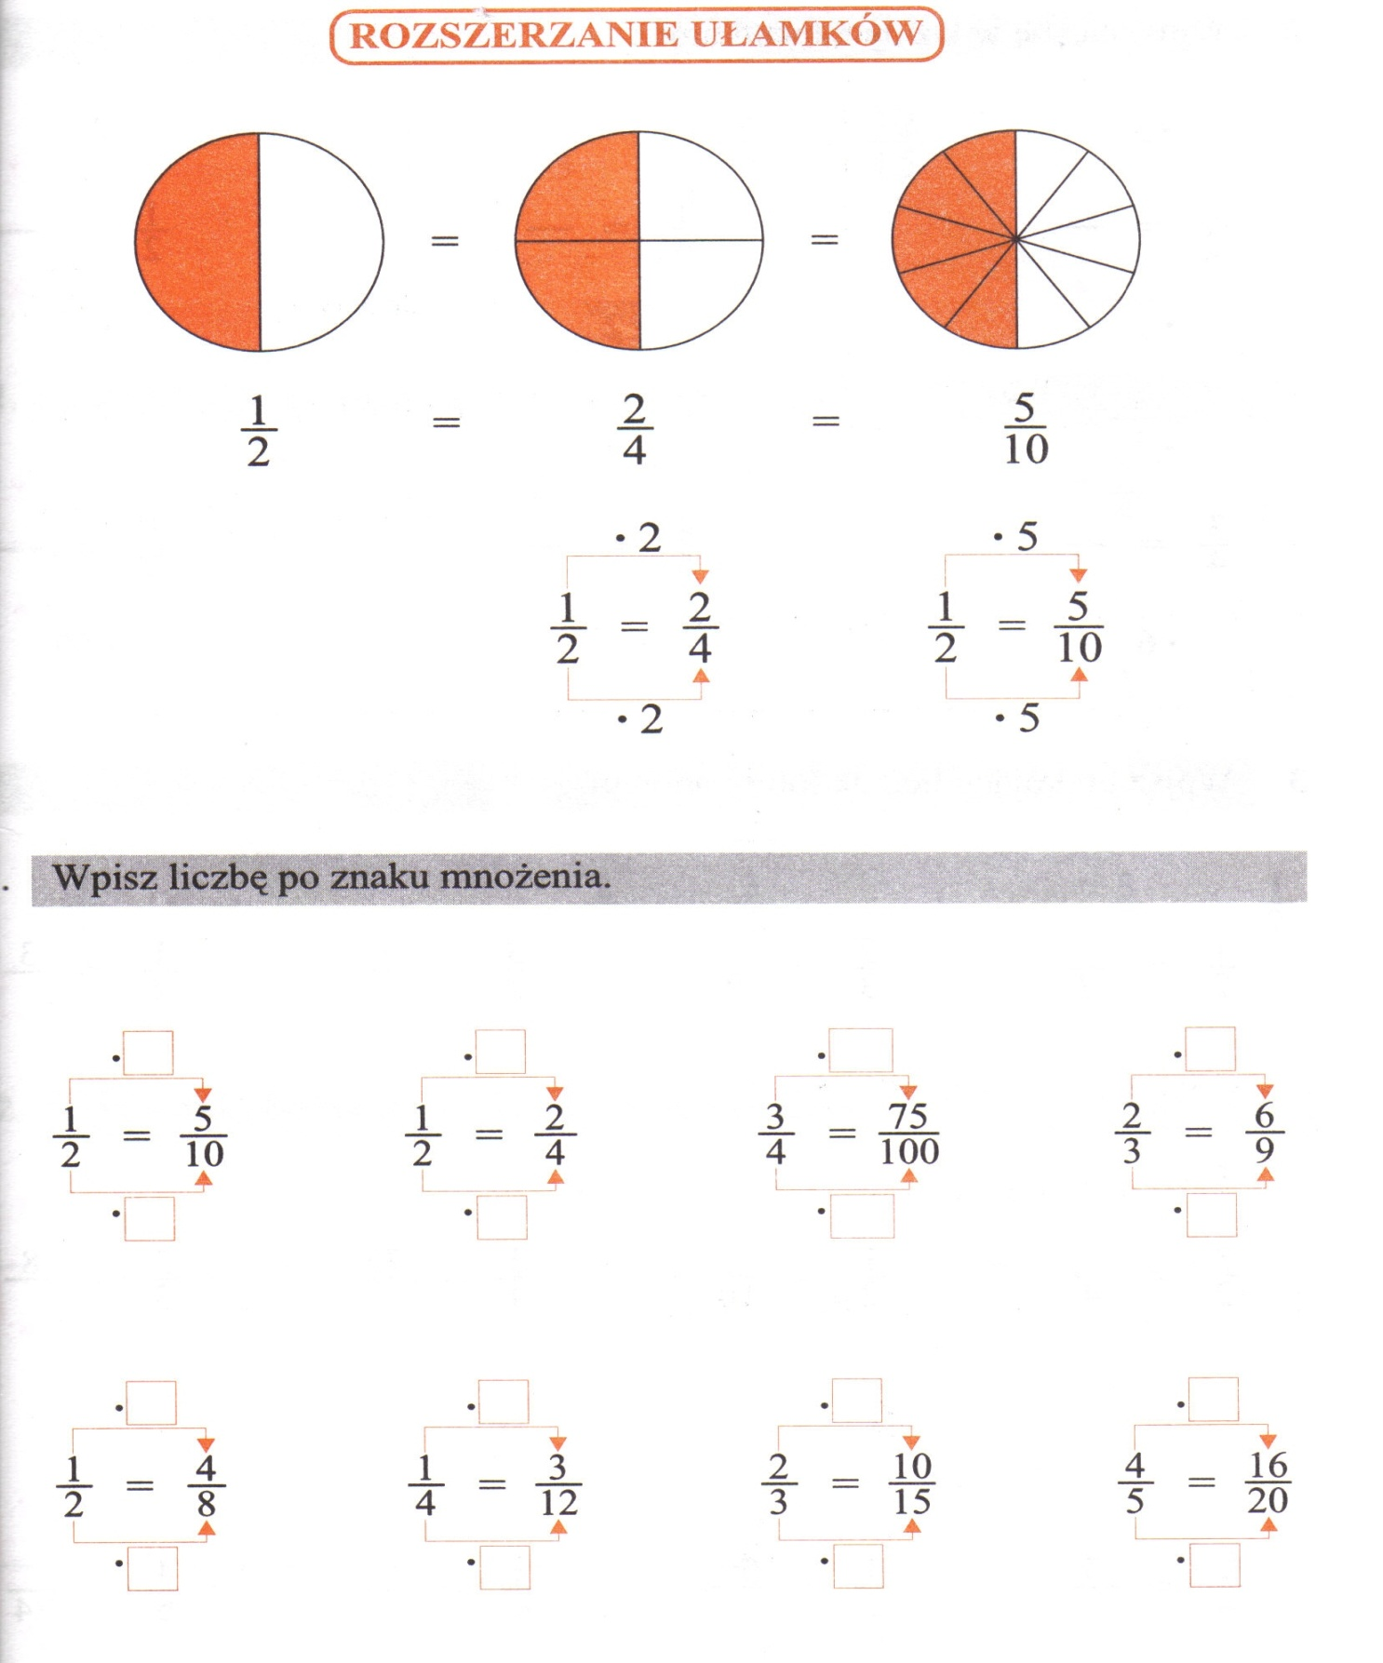

! Aby skrócić ułamek zwykły należy podzielić licznik i mianownik przez tę samą liczbę -największy dzielnik.
Wskazówka do zadania 2 zadajemy pytanie ile 2 mieści się w 4 dwie (2) ile 5 mieści się w 10 dwie (2), liczba przez którą skracamy to 2. Jeżeli masz problem z wykonaniem skracania skorzystaj z kalkulatora.
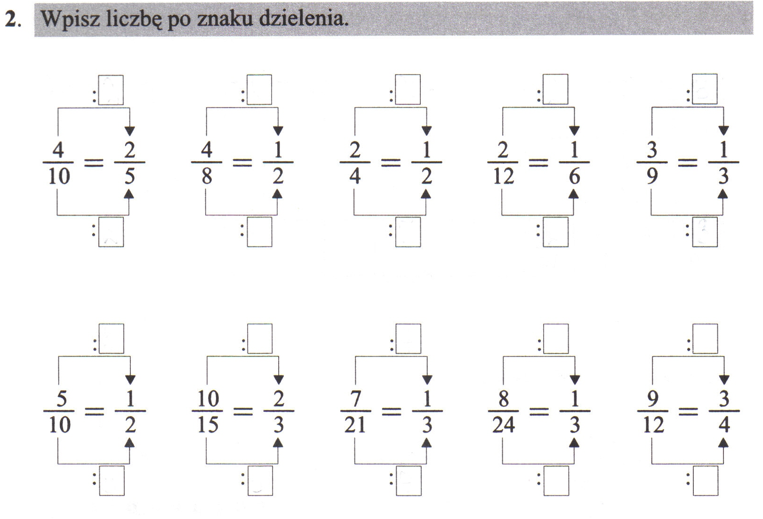
Powodzenia!

